1. 2. Documento de diseño UML
2. Arquitectura.
   1. Diagrama de casos de uso

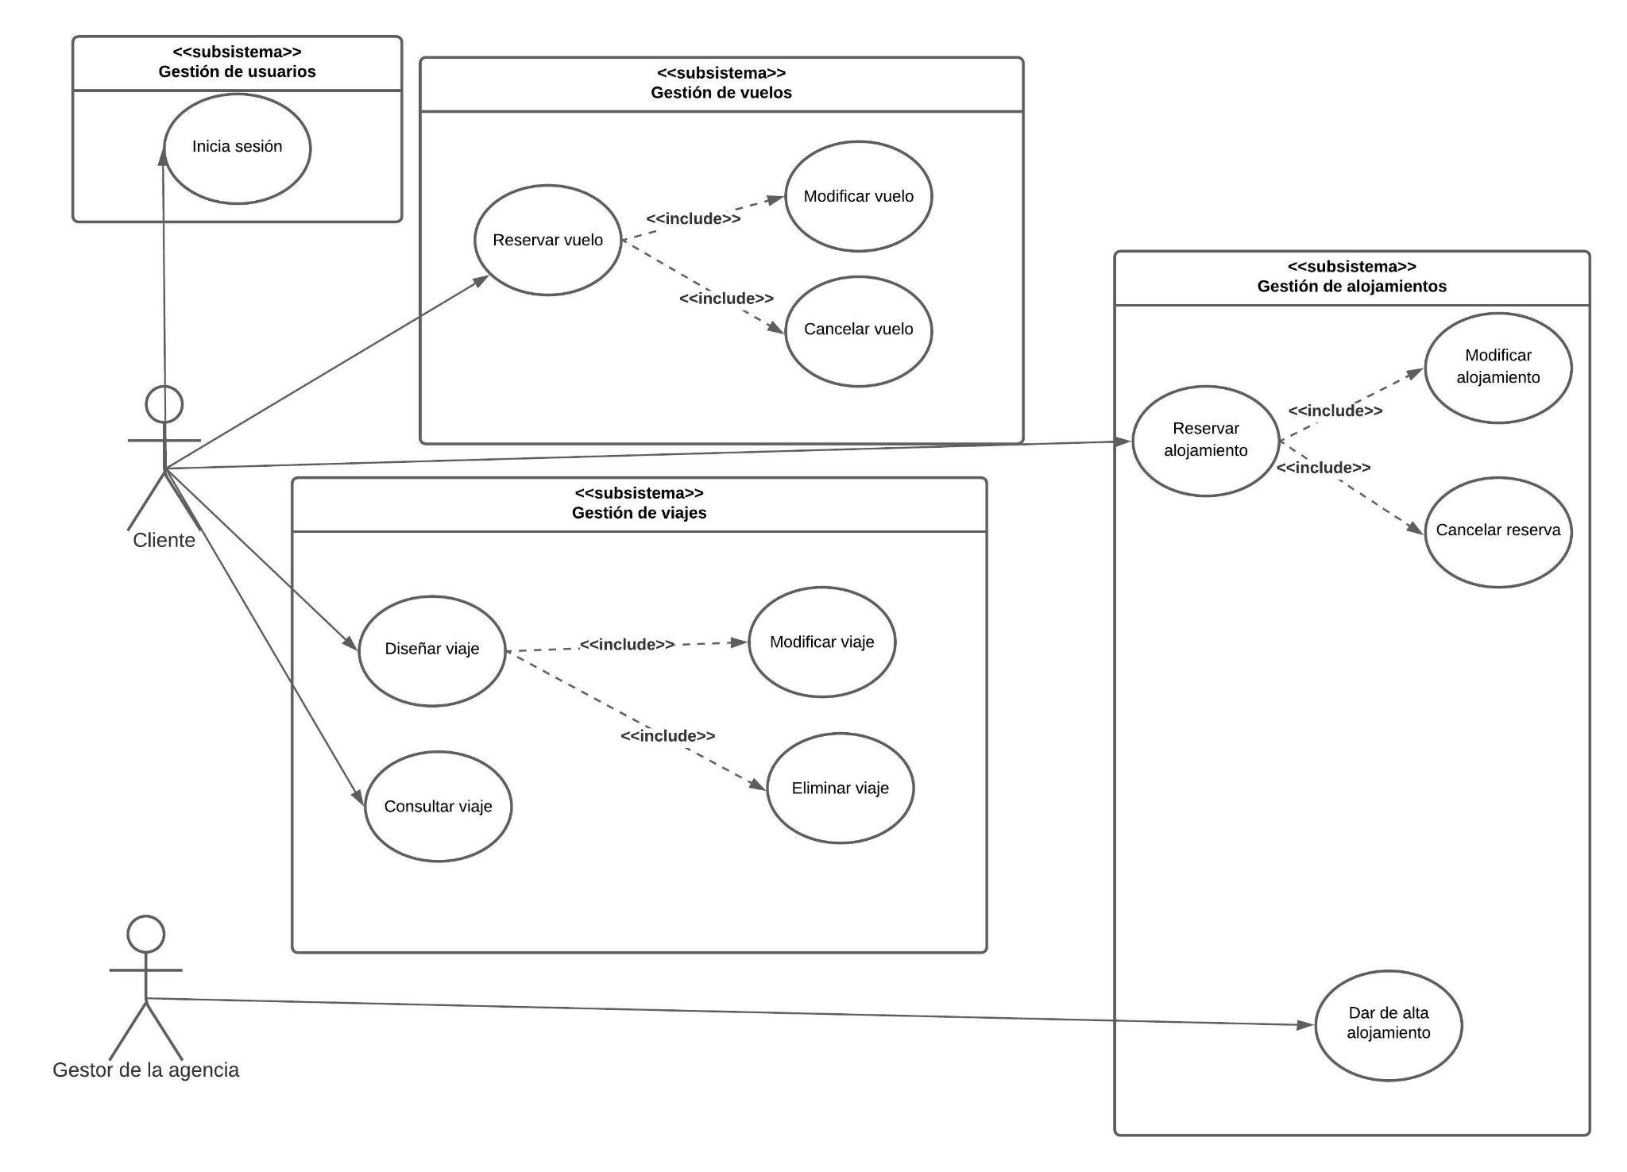

* 1. Diagrama de clases

Estructura completa de la aplicación:

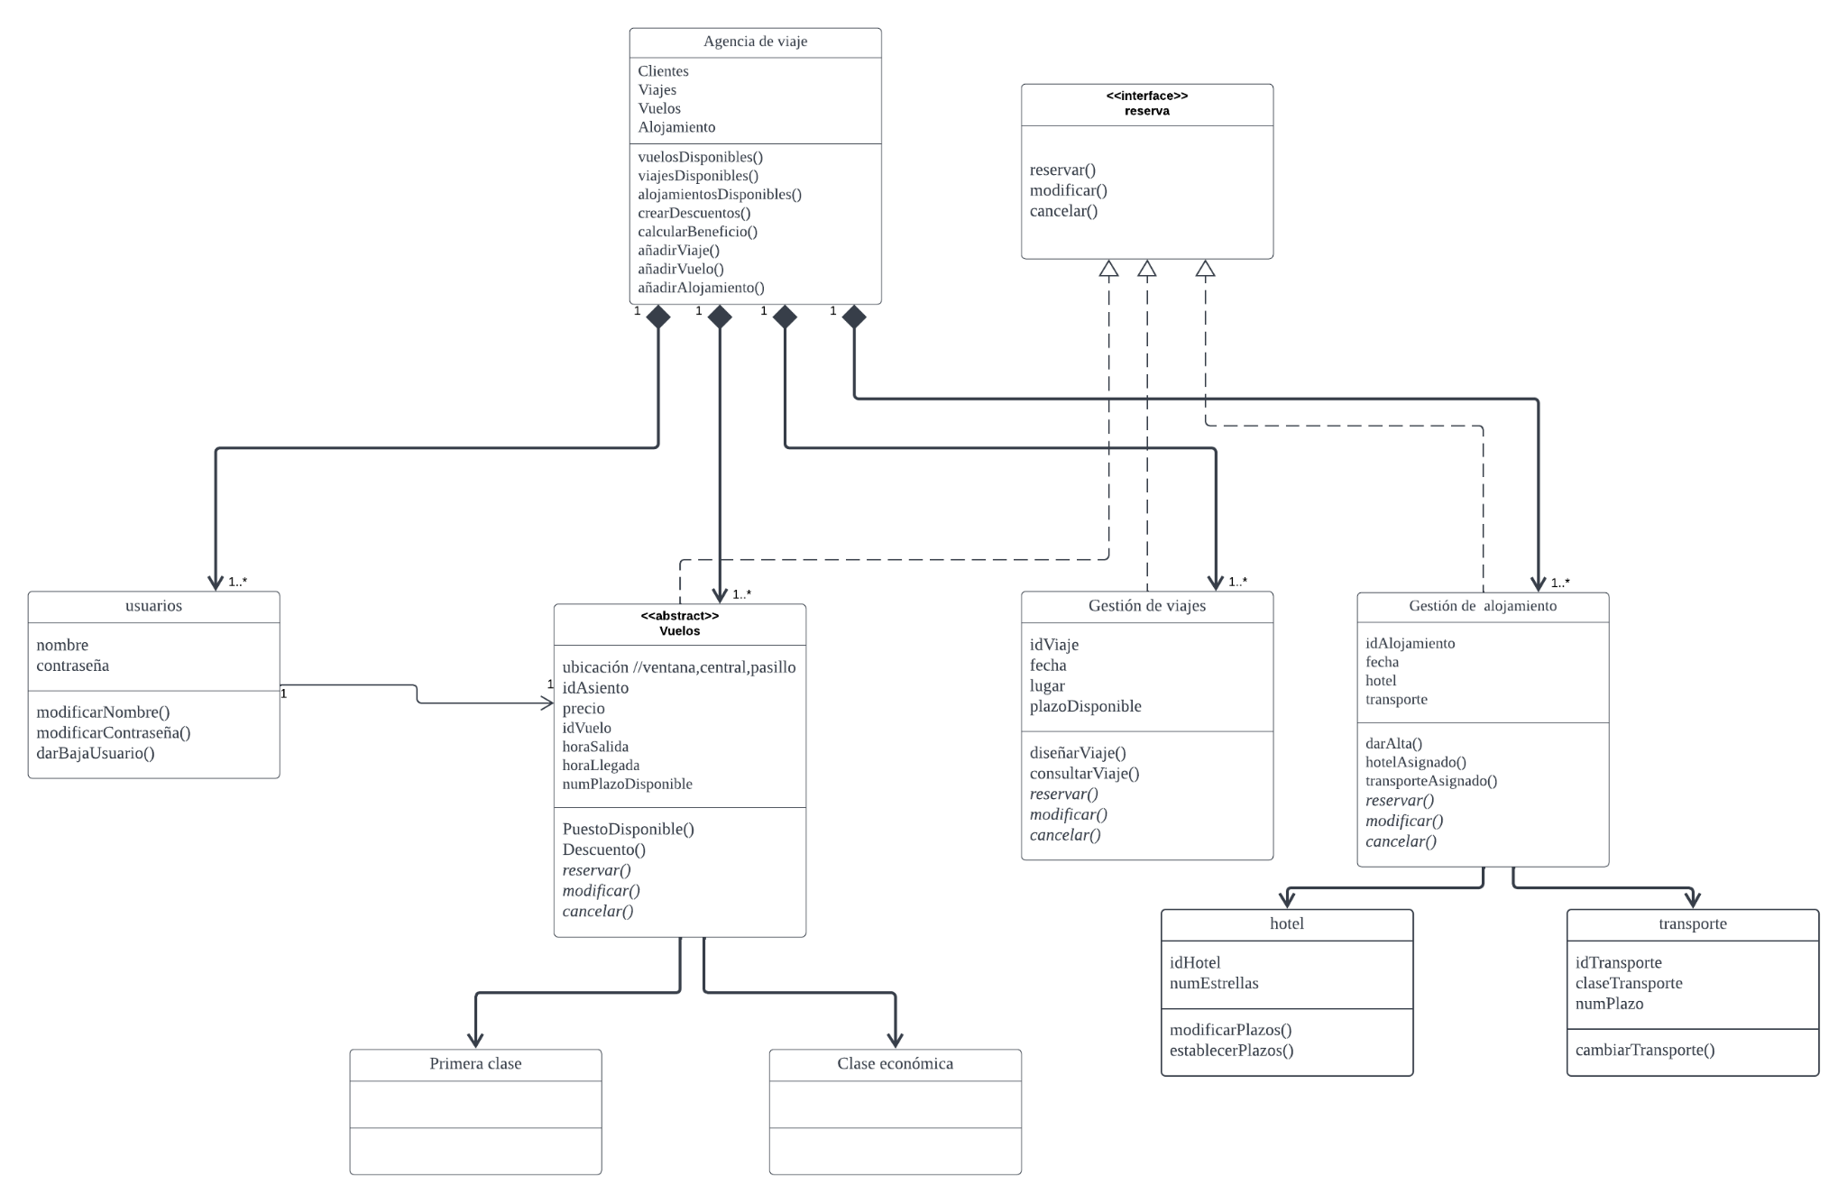

<https://lucid.app/lucidchart/494f4964-d9f0-499a-b1cb-226e1bcb4667/edit?invitationId=inv_0b70bd47-050f-4259-806b-e95db1884473>

Gestión de usuario

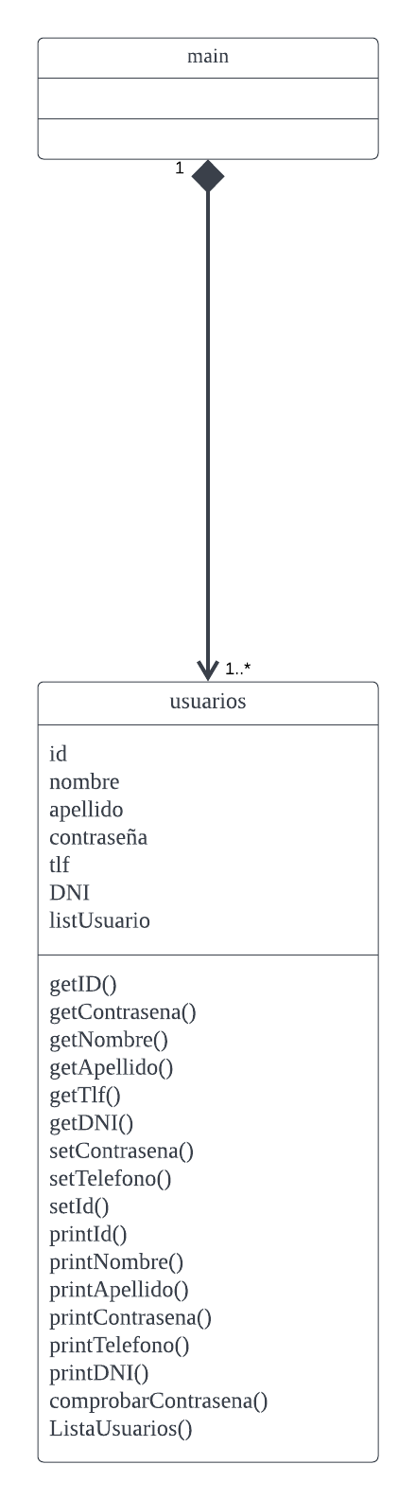

* 1. Diagrama de secuencia

Gestión de usuario

Iniciar sesión

